**Champiñones al ajillo picantes**

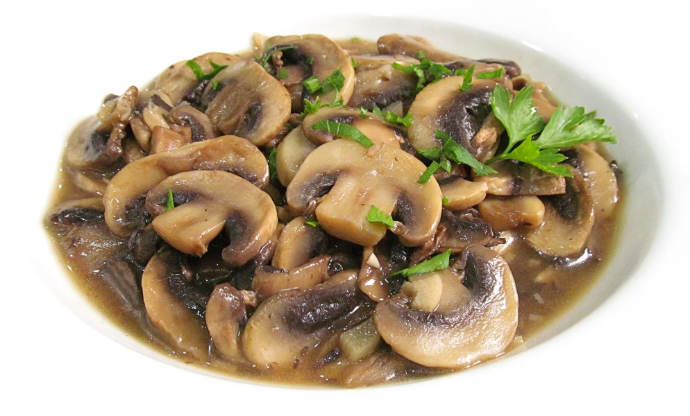

**Ingredientes:**

-Un poco de Aceite.

-Bandeja de Champiñones.

-2 o 3 dientes de Ajo.

-Pimienta.

-Cayena.

-Vino blanco.

-Un poco de perejil (si le gusta)

**Preparación:**

1. Echamos el aceite en la sartén y encendemos el fuego.
2. Lavar los Champiñones y cortarlos.
3. Pelamos los ajos y los cortamos.
4. Doramos los ajos en el aceite.
5. Echamos los Champiñones en la sartén (cuidado con el aceite que salta).
6. Una vez que los champiñones hayan cogido algo color, echamos la pimienta y la Cayena. (Cuidado, con una de cayena partida ya pica bastante).
7. Finalmente después de marear un par de minutos echamos el vino blanco (para que haya salsa)
8. Servir en platos y a disfrutar.

**Vídeo:** <https://www.youtube.com/watch?v=ePSyDCzsp6o>